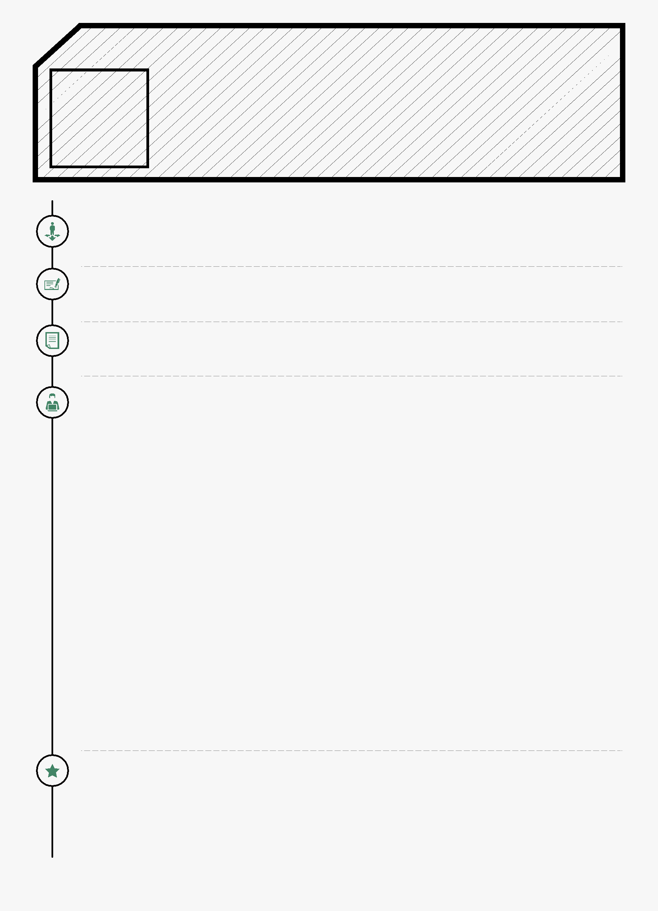
姓 | 名：邵大进 | 年 | 龄：26
电 | 话：18221487213 | 住 | 址：浦东新区
邮 | 箱：shaodajin.cn@qq.com | 工作经验：5年

求职意向

从事职业：市场/运营 期望月薪：15K-20K

教育背景

学校名称：苏州工业职业技术学院 就读时间：2013.09-2016.06 所学专业：软件技术

工作经历

公司名称：上海悦野健康科技有限公司 职位名称：项目经理
在职时间：2016.7至2018.1 税前月薪：12k
工作描述：
1、负责收集、挖掘业务需求，分析市场成熟数字化产品或者解决方案，设计产品路线和功能；
2、负责核心人事模块需求分析，功能设计，流程设计，编写产品需求文档，输出产品原型，协同设计团队完成交互与视觉设计；
3、产品开发过程中协调各方资源，负责产品的功能及流程验收测试，保证项目进度和质量；
4、负责产品的迭代优化、日常维护等工作。

公司名称： 上海嘉弗信息咨询有限公司 职位名称：项目经理
在职时间：2018.2至2018.9 税前月薪：10k
工作描述：
负责自媒体的推广，增值项目的盈利
主导设计亲子项目的整个计划，落实，推广

公司名称：想象力教育科技有限公司 职位名称：市场主管
在职时间：2018.10至2020.3 税前月薪：15k
工作描述：
1、根据中心的销售目标，分解市场任务指标，完成中心有效到访名单量；
2、负责拓展市场推广合作渠道，提高潜在客户的质量；
3、对所负责中心的合作商进行有效阶段性的维护；
4、组织、策划、执行中心内外非会员以及会员的活动；
5、定期分析提交市场真实有效数据分析与工作总结计划；
6、严格控制市场各项支出预算，节约开支，降低成本；
7、负责市场团队的组建、培训和发展

公司名称：上海复旦托业实业发展有限公司 职位名称：营销/销售主管
在职时间：2020.4至2021.4 税前月薪：15k
工作描述：
1、负责公司在百度、360等搜索引擎的SEO投放策略和实施，实现SEO工作目标；
2、对投放结果进行分析并根据分析结果持续优化投放策略，提高投资回报率，同时控制成本；
3、在关键词，广告创意，帐户结构等各个环节的优化提出持续的策略调整并实施；
4、分析投放地域的竞争对手推广策略以及落地页，根据对手情况调整推广；
5、协助部门负责人进行局部数据分析和相关辅助工作；
6、完成业绩指标，指导客户选择适合的高校和备考方案，用规划师身份和客户建立良好的关系；
7、 维护好客户，负责转介绍等转化工作。

